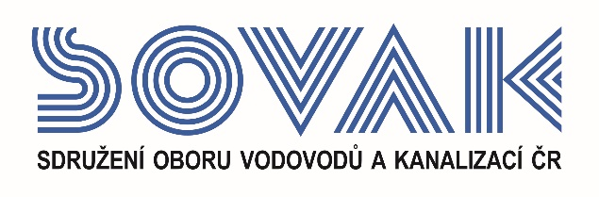

Vás zve na seminář:
Změny zákona o DPH v roce 2019
který se uskuteční
24. 4. 2019 od 10:00 hod.
v konferenčním sále č. 319, Novotného lávka 200/5, Praha 1

Program:

9:30 Registrace účastníků

9:55 Zahájení SOVAK ČR

Výklad se bude týkat především praktických dopadů změn zákona o DPH na uplatňování DPH v roce 2019 a dalších praktických problémů spojených s uplatňováním zákona o DPH podle aktuální právní úpravy.

Přednáší: Ing. Václav Benda, BVO.CZ s.r.o., specialista na oblast DPH
Seminář bude zaměřen zejména na:
- základní informace o aktuálním stavu národní a evropské legislativy v oblasti DPH a změnách zákona o DPH v roce 2019,
- změny ve vymezení základních pojmů,
- uplatňování DPH u poukazů v roce 2019 ve vazbě na směrnici o DPH,
- vystavování daňových dokladů a změny pro rok 2019,
- základ daně a výpočet daně podle novelizované úpravy,
- opravy základu daně, včetně rozšíření možnosti oprav v případě nedobytné pohledávky v roce 2019,
- změny sazeb daně v roce 2019,
- osvobození od daně, včetně změn u dodání a nájmu nemovité věci,
- změny v pravidlech pro uplatňování nároku na odpočet daně v roce 2019,
- režim přenesení daňové povinnosti a změny pro rok 2019,
- správa daně v tuzemsku a změny pro rok 2019,
- aktuální problémy při podávání kontrolních hlášení a změny pro rok 2019.

11:30 Přestávka
14:00 Diskuze a závěr semináře

Aby seminář mohl zohlednit aktuálně řešenou problematiku, prosíme zájemce, aby poslali témata do diskuze a dotazy předem e-mailem – nejpozději do 12. 4. 2019 na e-mailovou adresu: jonova@sovak.cz. Dotazy a témata do diskuze postoupena přednášejícímu.

V případě zájmu o účast vyplňte, prosím, následující přihlášku a zašlete ji nejpozději do 15. 4. 2019
na některý z níže uvedených kontaktů:
- e-mail: doudova@sovak.cz
- adresa: SOVAK ČR, Novotného lávka 200/5, 110 00 Praha 1

Poplatek za účast na semináři je pro řádné členy SOVAK ČR 1210,- Kč (včetně 21% DPH), pro přidružené členy a ostatní účastníky 1815,- Kč (včetně 21% DPH), v případě platby na místě konání semináře je účtován příplatek za administrativu 605,- Kč (včetně 21% DPH) každému účastníkovi semináře. V ceně vložného je sborník a drobné občerstvení.
Storno účasti je možné provést nejpozději 7 kalendářních dnů před konáním akce, v případě neúčasti se vložné nevrací.

Závazná přihláška
na seminář
Změny zákona o DPH v roce 2019

dne 24. 4. 2019
Jméno (a): ………………………………………………………………………………………………………….
……….……………………………………………………………………………………………………………..
Společnost: ………………………………………………………………………………………………………...
Kontakty (adresa, telefon, e-mail):
……………………………………………………………………………………………………………………...
……………………………………………………………………………………………………………………...

Společnost JE / NENÍ řádným členem SOVAK ČR (nehodící se škrtněte)

Datum: Razítko a podpis:

---------------------------------------------------------------------------------------------------------------------------------------------

Potvrzení o platbě

Potvrzujeme, že dne …………………………………

bylo uhrazeno celkem………………………………..Kč (včetně 21% DPH)

za společnost…………………………………………………………………………………………………….....

IČ:…………………DIČ:…………………z účtu č.………………………………………………………………

za účastníka (y): .………………………………………………………………………………………………….

……………………………………………………………………………………………………………..............

ve prospěch účtu SOVAK ČR, Novotného lávka 200/5, 110 00 Praha 1, IČ: 60456116, DIČ: CZ60456116, vedeného u MONETA Money Bank a.s. č.: 2127002504/0600, variabilní symbol 103

Datum: Razítko a podpis:

